臺南市茄拔國小因應嚴重特殊傳染性肺炎（武漢肺炎）疫情停課、補課及評量計畫
109.02.26校務會議通過
109.04.08校務會議修訂通過
壹、依據：
- 教育部國民及學前教育署109年2月20日臺教國署學字第1090019261號函辦理「校園因應嚴重特殊傳染性肺炎（武漢肺炎）疫情停課標準」。
- 教育部109年3月5日臺教授國字第1090023300號高級中等學校停課時之補課作業注意事項」。
- 臺南市政府教育局109年3月26日南市教專字第1090391628號函辦理。
- 臺南市政府教育局109年3月31日南市教課(ㄧ)字第1090418059號函辦理。
貳、目的：
一、協助老師與學生預作停課期間自主學習之準備。
二、保障學生學習權益，為學生規劃停課期間學生居家學習進度或其他學習活動。
參、實施作法
- 建立應變機制
- 組成應變組織與聯絡窗口
本校跨處室組成學生學習應變小組（以下簡稱學習應變小組），由校長擔任召集人統籌事務推動及人力資源調配，並指派教務（導）主任為專責聯絡窗口，有關課程計劃調整由課程發展委員會進行審查。
- 建立溝通平臺及管道
各班導師應與家長建立並暢通停課期間親師生之溝通管道，以利臨時停課後各項聯繫事項。
二、計畫擬定
(一)教務(導)處根據學生停課期間之學習內容進度，擬定學生停課期間之課程計畫。
(二)教師於分配課程內容與進度時，以完成學習目標與重點之實際所需時數為優先考量，不受各領域每周實際上課時數限制。
(三)停課後一周，擬定停課班級之復課補課計畫，送交課發會審議。
三、設備盤點與借用原則
(一)盤點本校學生學習所需服務及資源，資訊設備(平板)以優先借予停課期間缺乏資訊設備及網路服務之師生。
(二)學校資訊設備及網路服務不敷需求時，向教育局資訊中心提出申請，以補校內需求之不足。
四、規劃線上學習模式
(ㄧ)建立自主學習專區
  - 於本校官網自主學習專區，將停課期間之課程調整計畫，如：校內線上課程教學與學習實施方式、數位學習平臺網站連結及相關資源(附件一)，分類掛置於專區中，以利本校親師生運用。
  - 停班課之班級導師應運用各類家長溝通管道，協助家長明瞭學生學習內容，以促使家長協助學生在家學習之進行。
(二)規劃線上學習模式
  - 學生線上自學（非同步模式）
    - 利用可記錄學習歷程之平台(建議優先使用)
教師利用如因材網、均一教育平台或學習吧等平台，規劃並進行學生學習任務指派與評量。
    - 利用無紀錄學習歷程之平台
教師引導學生使用三家出版社建置的線上學習資源、線上自學平台或本市國教輔導團所整理各學科知識地圖所連結之線上微教學影片資源，進行自主學習。
詳可參閱網站 http://www.tn.edu.tw/hlearning/。
2. 教師直播教學（同步模式）
(1) 視訊互動式(建議優先使用)
利用可視訊互動、文件管理、評量的線上互動平台如：Micosoft Teams、Google Hangouts Meets等，進行互動教學與形成性評量。
(2) 文字互動式
利用Facebook、Youtube、Google Classroom、學習吧等。
- 辦理教育訓練
(ㄧ)熟悉平台工具(完成日期自訂，最後期限為4月17日)
協助校內師生熟習線上學習平臺及工具，以利課程進行，並於109年3月25日前模擬全校運作機制。
(二)確認師生帳號
本校資訊組長確認學校師生之OpenID帳號運作正常，如有尚未申請者應協助上網申請，以利停課期間校內師生能順利登入使用相關之學習平台。
1.教師認證： https://epassport.tn.edu.tw
2.學生認證： https://estdpassport.tn.edu.tw
六、學習諮詢
(一)停課班級之教師運用相關聯繫方式，確認學生自主學習狀況，並提供學習內容諮詢。
(二)授課教師運用線上資源與教學工具，指派學習內容、學習單及評量，確認學生學習進度及學習成效。
肆、停課期間運作方式
ㄧ、實施程序
(ㄧ)學校接獲停課通知，由教務(導)處完成停課期間學生線上自主學習規畫表(附表2)，經課程發展委員會審查通過後，公告於學校網頁自主學習專區。
(二)最新授課時間表於停課2日內送局備查，並擬定復課後實體補課之具體安排。
二、實施原則
(一)落實家長說明
學校人員事先向家長說明學生線上自主學習或教師直播教學均屬正式課程的部分節數，對未確實參與學生，學校於復課後將適時施以補救教學。
(二)學生線上自學：以可記錄學生學習歷程者為優先。
(三)教師直播教學
1.掌握學生出席狀況
出席學生數達1/2，使得採計折抵實體課程節數。教師於授課時掌握學生學習情形，如有學生未依規定進行線上學習，於課程結束當日通知家長，了解學生缺課原因並做成紀錄。
2.掌握即時性及互動性並進行評量
授課教師運用視訊互動式或文字互動式進行教學，並進行線上形成性評量。如以事先錄製之教學影片作為授課，仍同時提供線上即時問答以掌握學生學習狀況。
3.授課對象
教師每節課授課以原任教班級為對象，為求保持學習品質，不併班上課。
4.授課時間
為維護學生視力健康，每日實施時間以4節課為限，每節課之間至少休息20分鐘。
5.落實行政檢視
本校於教師實施線上教學時，落實巡堂並做成巡堂紀錄，如有未依課表實施教學，立即要求教師改進，如臨時發生不可抗力的因素以致無法如期實施教學，將另行安排時間補課。
(四)配合學生學習進度與效果
1.考量教師及學生作息與學生最佳學習效果，將停課期間自主學習進度與正式課程進度做結合。
2.課程由授課教師共同討論訂定，於分配課程內容與進度時，以完成學習目標與重點實際所需時數為優先考量，不受各領域每周授課時數限制。
(五)未能參與線上補課之學生，學校提供紙本或其他管道教學資源，以維護學生學習權益。
三、實施方式：
(一)個別停課時：
- 因配合防疫措施而請假之個別學生，老師應利用班級已公告之線上學習平台（附件三）讓學生進行學習。
- 委請導師負責協調最適宜學習管道（網路、電話等）協助同學學習，通知相關授課內容及進度，每天關懷學生在家情形，並告知當天作業及班級活動狀況。該生返校後，由各該班任課教師逕行輔導。
- 停課期間導師應與學生保持聯繫，以了解學生身心健康及居家學習情形。
(二)全班停課時：教師於停課期間，仍應進行備課，設計教學單元及準備教學相關事宜，並利用線上資源平台及直播教學方式（Google Hangouts Meets）讓學生進行學習。
1、實施平台：停課期間應由教師利用相關線上資源指派學生在家進行線上學習進度，各班級實施線上學習平台詳如附件三，教師應於停課前完成學生學習平台操作教學。
2、實施方式：一旦啟動停課機制，各班統一由導師每日統整班級各科學習進度及直播時間，每日實施時間國小不得超過4節課，各科老師應配合線上自主學習規劃表（附件四）完成各科學習規劃，依照各科學習平台指派學習任務，將排定直播時間提供給導師彙整，導師以每日公告方式（網路、電話等）傳達給該班學生，導師彙整相關資訊及線上自主學習規劃表後亦應交一份由教務組公告於學校頁防疫專區，並於停課後2日內將規劃結果送局備查。

3、評量方式：
(1.)平時成績：由任課教師依在家線上學習及直播教學表現酌量評分。
(2.)定期評量成績：停課期間若遇定期評量，該次定期評量時間得順延或取消，由學校課發會討論決議之；評量範圍得視實際授課進度進行調整。若個人受疫情影響，補行考試，其成績按實得分數計算。
4、未能線上補課學生之學習措施：教師應提供紙本或其他管道教學資源，以維護學生學習權益，並於復課確認其學習情形，必要時進行補救教學。
伍、復課期間
一、復課後召開課發會審查停課期間學生線上自主學習歷程紀錄(附件五)，進行復課後實體補課與線上學習時數折抵確認，復課後補課計畫表（附件六）經課發會審查後，於復課後1週內完成並送局備查。
二、實體補課原則：
(ㄧ)正式課程為主
以正式課程補課為主。其餘如課後照顧班、第8節課業輔導或相關課後社團及課程等活動皆不在本次停課、復課、補課之範圍。
(二)安排補課時間
- 補課期限：復課後補課計畫於復課後1週內完成，課程應於復課後2個月內完成為原則，並公告家長及學生知悉。
2.補課時間：可安排於早自習、週六日、寒暑假及課餘時間，且基於學生休息，不宜利用午休時間。另倘以週六、日方式辦理，應顧及師生身心健康，僅得擇1日辦理。
(三)確保學生學習成效
無論採線上自主學習或教師直播教學，學生於停課期間之學習內容未達精熟者，學校應協助規劃教師進行學習扶助。
三、補課措施：於停課原因消失正式復課後，依照臺南市政府教育局所屬學校因應新型冠狀病毒COVID-19(武漢肺炎)停課復課補課及輔導處理原則，停課期間線上學習時數折抵原則－依據停課期間學生自主學習歷程紀錄(附件五)，進行復課後實體補課與線上學習時數折抵確認－復課後補課計畫（附件六），經課發會審查後，應於復課後1週內完成並送局備查。如有仍須進行實體補課之課程，於復課後2個月內完成為原則，並公告家長及學生知悉。利用每天早自習（未集會的早自習）或星期三下午、未排課之下午、星期六補實停課期間教師應授課程時數；若學期中未能補足，則利用該學年寒暑假補足應授課程時數。
陸、 評量原則：以實際分數計算為原則。
一、 停課期間若遇定期評量，該次定期評量時間得順延或取消，由學校課發會討論決議之；評量範圍得視實際授課進度進行調整。
二、 部分班級停課，學生無法參加定期評量者，考量公平性，需依命題審題規定另行辦理定期評量。
柒、配套規定與措施：
(一)依據中央疫情指揮中心公告之「具感染風險民眾追蹤管理機制」(附件一)相關規定辦理居家隔離、居家檢疫或自主健康管理。
(二)經由國際旅遊疫情建議等級第一.二.三級入境後起14 日內在家休息，避免到校上課上班。
(三)配合(二)實施14天在家休息者，無需核予假別，且不列入出缺席紀錄。另教師依照公立學校教師請假說明(附件二)辦理。
(四)上述項目依照中央疫情指揮中心相關公告修正。
(五)補課期間由教導處協調（教導處、總務處、…等等）行政人員配合上班，如有課程實施特殊需要時，相關行政人員亦需配合上班。
捌、本計畫所需之經費，由本校相關經費項下支應。
玖、預期成效：
一、完成本校學生學習因應機制，落實學生停課期間之學習。
二、建置各年級學習資源，確保親師生學習運作。
拾、本計畫奉校長核可後，方始生效實施。

承辦人: 主任: 校長:

附件一：
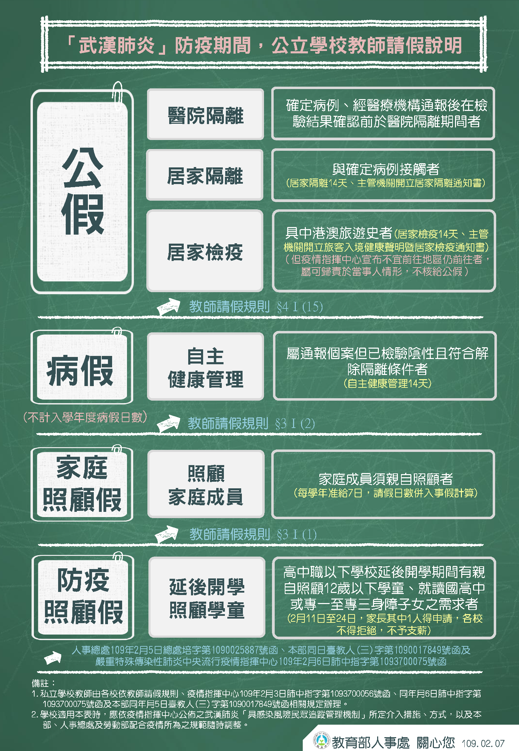
附件二：

臺南市善化區茄拔國小因應新型冠狀病毒COVID-19（武漢肺炎）停課期間
附表1
臺南市善化區茄拔國小因應新型冠狀病毒COVID-19（武漢肺炎）停課期間
附表三
學校規劃學生線上學習方式一覽表(停課前規劃)
學習  領域 |  | 一年級 | 二年級 | 三年級 | 四年級 | 五年級 | 六年級
國  語  文 | 平臺 | ■1.學生自學  ■2.教師直播 | ■1.學生自學  ■2.教師直播 | ■1.學生自學  ■2.教師直播 | ■1.學生自學  ■2.教師直播 | ■1.學生自學  ■2.教師直播 | ■1.學生自學  ■2.教師直播
國  語  文 | 方式 | 1. 因材網&康軒線上學習平台  2. Meets | 1.因材網&康軒線上學習平台  2. Meets | 1.因材網  2.Meets | 1. 因材網&康軒線上學習平台  2. Meets | 1.因材網  2. Meets | 1.因材網  2. Meets
英  語  文 | 平臺 | □1.學生自學  □2.教師直播 | □1.學生自學  □2.教師直播 | ■1.學生自學  ■2.教師直播 | ■1.學生自學  ■2.教師直播 | ■1.學生自學  ■2.教師直播 | ■1.學生自學  ■2.教師直播
英  語  文 | 方式 |  |  | 1.因材網  2. Meets | 1.因材網  2. Meets | 1.因材網  2. Meets | 1.因材網  2. Meets
數  學 | 平臺 | ■1.學生自學  ■2.教師直播 | ■1.學生自學  ■2.教師直播 | ■1.學生自學  ■2.教師直播 | ■1.學生自學  ■2.教師直播 | ■1.學生自學  ■2.教師直播 | ■1.學生自學  ■2.教師直播
數  學 | 方式 | 1.因材網&翰林線上學習平台  2. Meets | 1.因材網&翰林線上學習平台  2. Meets | 1.因材網  2. Meets | 1.因材網  2. Meets | 1.均一  2. Meets | 1.因材網  2. Meets
社  會 | 平臺 | □1.學生自學  □2.教師直播 | □1.學生自學  □2.教師直播 | ■1.學生自學  ■2.教師直播 | ■1.學生自學  ■2.教師直播 | ■1.學生自學  ■2.教師直播 | ■1.學生自學  ■2.教師直播
社  會 | 方式 |  |  | 1. Learn Mode學習吧  2.Meets | 1. Learn Mode學習吧  2. Meets | 1. Learn Mode學習吧  2. Meets | 1. Learn Mode學習吧  2. Meets
自  然  科  學 | 平臺 | □1.學生自學  □2.教師直播 | □1.學生自學  □2.教師直播 | ■1.學生自學  ■2.教師直播 | ■1.學生自學  ■2.教師直播 | ■1.學生自學  ■2.教師直播 | ■1.學生自學  ■2.教師直播
自  然  科  學 | 方式 |  |  | 1.因材網  2. Meets | 1.因材網  2 Meets | 1.因材網  2. Meets | 1.因材網  2. Meets
自填 | 平臺
自填 | 方式
自填 | 平臺
自填 | 方式
自填 | 平臺
自填 | 方式

全校完成師生熟習學習平台日期： 109.3.25

承辦人: 主任: 校長:
臺南市OO高中/國中/國小因應新型冠狀病毒COVID-19（武漢肺炎）
附表四
停課期間學生線上自主學習規劃表(停課時確認進度方式)

一、實施年級:_____年級(一個年級填一張)
二、實施班級:□全年級 □個別班級分別為:____________________________
三、課程類別：
1.□國語文 2.□英語文 3.□數學 4.□社會 5.□自然科學(自然與生活科技)
6.□藝術(藝術與人文) 7.□健康與體育 8.□科技 9.□綜合活動
四、停課時間:_____年 _____ 月______ 日起至_____年 _____ 月______ 日。
五、線上學習規劃：
學習領域或  科目 | 規劃進度 | 節數 | 教學資源或教材 | 教學策略  (須含師生互動:可視訊、線上討論、e-mail及作業回饋等) | 評量方式
 | 例如：  單元一:○○○○ |  | 例如:  1.使用Google Handouts meet視訊平臺進行師生線上討論學習問題。  2. 利用學習吧進行10項任務指派與6次學習評量。 | 例如:  1.請學生先觀看教師錄製之教學影片(20分鐘)  。(檔名:○○○，檔案以line傳給學生)。  2.教師以視訊方式說明影片重點，並請學生發問(40分鐘)。 | 例如：  1.平臺測驗  2.學習單  3.學習任務

附表五

臺南市OO高中/國中/國小因應新型冠狀病毒COVID-19（武漢肺炎）
停課期間班級學生自主學習歷程紀錄(復課時確認學生線上學習歷程)

一、實施年級:_____年級 班(一個年級一個班級填一張)
二、實施班級:□全年級 □個別班級分別為:____________________________
三、課程類別：
1.□國語文 2.□英語文 3.□數學 4.□社會 5.□自然科學(自然與生活科技)
6.□藝術(藝術與人文) 7.□健康與體育 8.□科技 9.□綜合活動
四、停課時間:_____年 _____ 月______ 日起至_____年 _____ 月______ 日。
五、線上學習規劃：
日期 | 課程科目/進度 | 實施方式 | 互動與評量方式
 |  | □學生線上自學  □學習歷程平台：  □無學習歷程平台：  □教師直播教學  □文字互動： 節  □會議交談： 節  □其他方式請說明：＿＿ | 簡述：  - 指派學習內容之方式  - 學習互動情形(含親師生學習溝通模式)  - 線上評量進行方式  - 復課後評量方式
4/9-14 | 國文第五課 師說 | □學生線上自學  █學習歷程平台：學習吧  □無學習歷程平台  □教師直播教學  □文字互動  █會議交談：2節  □其他方式請說明：＿ | 1.利用學習吧進行10項任務指派與6次學習評量，學生完成停課期間規劃之學習進度。  2.利用端確認學生完成任務程度，進度落後者以line連繫家長，學生均全部完成。  3.利用teams線上直播與學生進行文本對話討論並進行線上形成性評量  4.復課85%學生通過總結性評量
(此表格請依實際情況自行增刪)

導師 教務處 校長
臺南市ОО高中/國中/小學因應因應新型冠狀病毒COVID-19（武漢肺炎）
附表六
復課後補課計畫表
一、實施年級:_____年級 (一個年級填一張)
二、實施班級:□全年級 □個別班級分別為:____________________________
三、課程類別：
1.□國語文 2.□英語文 3.□數學 4.□社會 5.□自然科學(自然與生活科技)
6.□藝術(藝術與人文) 7.□健康與體育 8.□科技 9.□綜合活動
四、補課時間:_____年 _____ 月______ 日起至_____年 _____ 月______ 日。
五、線上學習規劃：
科目 | 實際停課節數 | 補課節數
科目 | 實際停課節數 | 到校實體補課 |  | 節數（A） | 非到校實體補課  (停課期間線上學習折抵) |  | 節數  (B) | 總節數  (A)+(B)=(C)
科目 | 實際停課節數 | 補課日期/星期/節 | 補課進度 |  | 線上學習折抵  (需參考表3之歷程後核定) | 評量後折抵
範例：英語文 | 6 | 4/1（三）早自修  4/1（三）第九節  4/2（四）例假日第一節  4/11（六）第一節 | L4 | 4 | 2 | 0 | 2 | 6
國語文 | 8 |  |  | 0 | 6 | 2 | 8 | 8
英語文
數學
自然科學
社會
科技
健康與體育
綜合
藝術
生活課程
其它
備註：實體補課之規劃以最多補課節數之教師為填寫原則，若以完成者時數折抵教師可無須到校進行實體補課

課發會審查結果：□ 通過 □修正後通過 □不通過

承辦人: 主任: 校長:

